主叫号码对接流程

一、整体流程
1、对接时间：若要购买新号码，包括「线路对接」和「线下合同签署」，正常需要1~2周的时间。
2、对接前提：建议您的账号内有「审核通过的话术模板」，便于后续对接。
3、对接流程：如下图
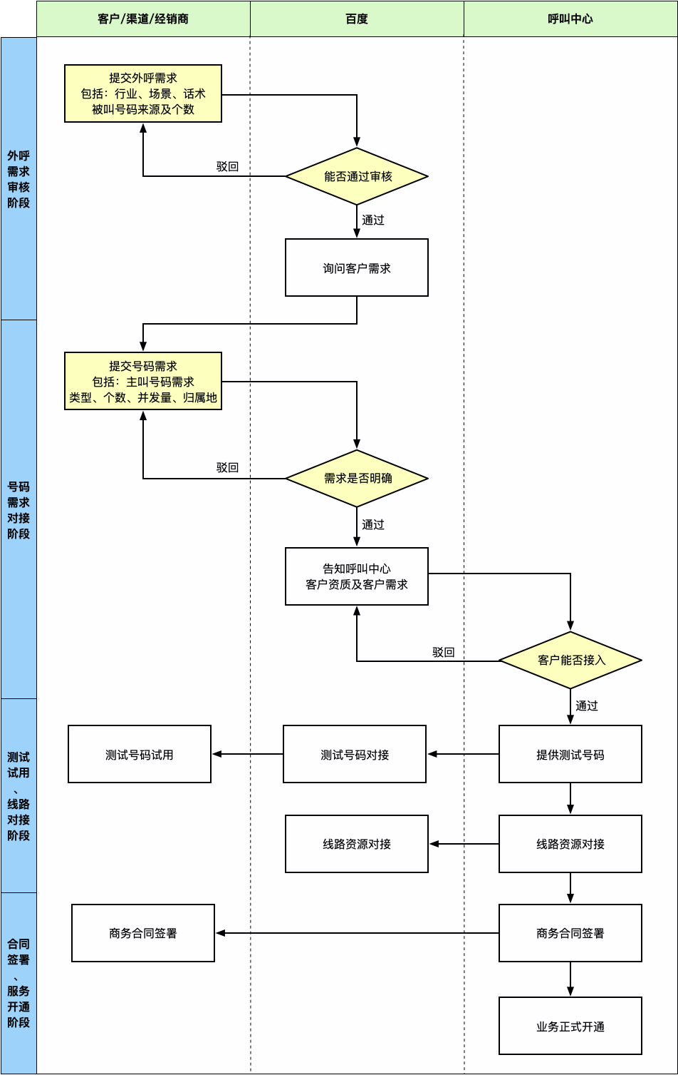

二、信息收集统计表
注：填写前，请您务必阅读「三、流程说明」及「四、常见问题」。并提供符号“”，便于您编辑。
客户信息
公司名称*
负责人信息 | 称呼*
 | 职位
负责人联系方式* | 手机号*
 | 微信号
外呼需求
行业* | 银行 保险 电信运营商 能源 教育 通信 电商 消费金融  其他 ______________________________________________________________________
场景* | 营销 通知 定向催收 会议邀约 用户关怀 客户回访 问卷调查  其他 ________________________________________________________________________
外呼话术 | 欢迎语话术*
 | 关键流程话术*
被叫号码来源*
被叫号码个数 | 每日外呼量*
 | 整体外呼量*
号码需求
主叫号码需求* | 购买新号码 使用自有号码（固号/手机号） 有自己的呼叫中心和号码资源
主叫号码类型* | 固号 手机号
主叫号码个数*
主叫号码归属地* | 请具体到「省-市」

三、流程说明

1、外呼需求审核

（1）为什么要审核？
百度智能外呼定位于「辅助企业智能化服务」，严格遵守国家政策及法律法规，坚决抵制为了业务指标而对客户进行电话骚扰的行为。因此设置需求审核步骤，以不对客户进行令人反感的骚扰为审核标准。

（2）审核什么？
① 行业：请您在统计表内选择或填写所属行业。
百度侧明确不支持「保健品、股票」等行业的外呼，其他行业需结合具体外呼场景做进一步的审核。
② 场景：请您在统计表内选择或填写外呼场景。
百度侧明确「不支持盲打式营销」场景，百度智能外呼定位于辅助业务，以不对客户进行令人反感的骚扰为审核标准。
③ 外呼话术：请您在统计表内填写「欢迎语」及「关键流程」的话术文本。
④ 被叫号码来源：请您在统计表内填写被叫号码来源。
百度侧仅支持对「会员客户」的外呼服务，每个被叫号码都需要有注册证明。
⑤ 被叫号码个数：请您在统计表内填写预估的「每日外呼数量」和「整体待外呼数量」。

（3）如何保障审核效果？
除了在主叫号码对接前，会对外呼需求进行审核之外，仍有以下两个后续流程能够保障审核效果：
① 严格的话术审核：在百度智能外呼平台上配置的每一套话术，在进行批量外呼之前都需要提交到百度侧进行审核，百度运营团队会对每一个配置细节进行「标准的机器审核」和「100%的人工审核」，并在24小时内反馈客户审核结果。若审核不通过，则无法进行批量外呼。
② 定期的抽检机制：百度会定期对线上客户的外呼结果进行抽检，若发现有客户对其「非会员用户」进行「盲打式营销」，会立即对账号进行封禁处理。

2、号码需求对接

（0）主叫号码需求
请您在统计表内选择主叫号码需求：「购买新号码」、「使用自有号码」或者「有自己的呼叫中心和号码资源」
① 购买新号码：无需技术对接，只需在统计表内选择或填写清楚「主叫号码类型」、「主叫号码个数」、「外呼并发量」和「主叫号码归属地」
② 使用自有号码：需要技术对接，且需要有「一定的技术能力」和「一定的客户体量」，请将「客户信息」和「客户资质」填写完成后，直接提交工单。
③ 有自己的呼叫中心和号码资源：需要技术对接，且需要有「一定的技术能力」和「一定的客户体量」，请将「客户信息」和「客户资质」填写完成后，直接提交工单。

（1）对接方式一：购买新号码
① 主叫号码类型：请您在统计表内选择采购类型。
a. 固号：可选，资源充足。
b. 手机号：可选，资源充足。
c. 95号码：线路资源极少，且费用较贵，运营商审核十分严格；若业务量特别大（每天至少外呼上万通），且固号和手机号确实无法满足您的需求时，可以提交工单。
d. 400号码：由于运营商规定，400号码仅能作为呼入使用，不能在外呼场景使用，故无法申请。
② 主叫号码个数：请您在统计表内填写采购个数。
主叫号码若每日外呼过多，有被运营商封号的风险，请根据需求衡量主叫号码个数，或根据真实使用情况逐步增加。
③ 主叫号码归属地：请您在统计表内填写采购号码的号码所属地，具体到「省-市」。

（2）对接方式二：使用自有号码
① 基本情况：若您想要「使用自有号码（固号/手机号）」，需要双方进行技术对接。
由于涉及到呼叫中心系统和客户线路的对接，实施交付成本较高，且易受客户网络环境等因素的影响，会导致不可预测的问题，请您知晓。
② 申请条件：若您坚持「使用自有号码（固号/手机号）」，需满足以下两个条件：
a. 业务量足够大：每天至少外呼上万通。
b. 稳定的带宽保障：客户号线设备所在的网络到互联网有稳定的带宽保障，1M能跑15路左右的并发呼叫，且需要保障等是双向带宽。

（3）对接方式三：有自己的呼叫中心和号码资源
① 基本情况：若您想要「用自己的呼叫中心和号码资源」，需要双方进行技术对接。
由于涉及到呼叫中心系统和外呼系统的对接，实施交付成本较高，请您知晓。
② 申请条件：若您坚持「用自己的呼叫中心和号码资源」，需要您的业务量足够大。

3、测试试用、线路对接
在线路审批和对接之前，呼叫中心可以提供测试号码，供客户在一定时间内试用，试用通过后开始走正式的号码审批和对接流程。
一二线城市的测试号码在1-2天内即可申请到账号内，三四线城市需一周左右时间。
试用阶段仅收取机器人费用，不收取主叫号码线路费用。

4、合同签署、服务开通
商务合同需要线下签署，既能约束双方，又能方便财务对账。
服务开通后，客户可以正式开展外呼业务，机器人系统和呼叫中心线路系统开始计费。

四、FAQ

Q1：如何计费？
线路费用主要包括两部分：主叫号码月租费+通话费；若对并发量有额外要求，可能会收取并发费用。
计费标准与市场价格基本一致，月租费大概「每个月几十元」左右，通话按分钟计费，大概「每分钟一毛钱」或「每分钟一毛二」左右。
当前无法直接报价，首先需要根据您的需求匹配线路，待线路确定后

Q2：是否有其他计费方式？
当时没有支付月租费后可以「随便打」的计费方式。
除「按分钟计费」外，某些线路也可以支持「按6s计费」，具体是否支持需要等线路确定后才能知晓。

Q3：如何充值？
呼叫中心会有专门的平台或专门的客服，来查看或询问话费余额，并进行充值。

Q4：是否有余额提醒？
呼叫中心会有短信或人工提醒，来保障您的账户上有一定的话费余额，能够满足近期需求。

Q5：外呼时显示的是真实号码还是虚拟号码？
呼叫中心提供的都是「客户真实申请的号码」，不是虚拟号。
即您申请的是哪几个主叫号码，到时候外呼显示的就是这几个号码。

Q6：客户能否「回拨」外呼使用的主叫号码？
客户可以手动回拨电话，但是由于这是外呼机器人专用线路，无法回呼成功。

